Конспект познавательно - игрового занятия с детьми 5-7 лет.
Тема: «Расскажу - ка вам, ребятки, про колядки».
Воспитатель Шукайло Г. Н.

Цель: Расширение знаний детей традициях, обычаях русского народа.

Задачи:
1. формировать знания детей об обычаях, традициях русского народа
2. развивать любовь к народной культуре.
3. воспитывать любознательность и интерес к народным традициям.

Воспитатель:
В народном календаре зима – самое «богатое» праздниками время года. Недаром в народе говорят: «Зима на мороз, а мужик за праздники».

За Новым годом Рождество
Тихонечко идет
И снова возле елочки
Хор ребятни поет.

Хоровод
Мы сейчас пойдем направо - раз, два, три.
А потом пойдем налево - раз, два, три.
И руками громко хлопнем - раз, два, три.
И ногами дружно топнем - раз, два, три.
А сейчас мы повернемся - раз, два, три.
И друг другу улыбнемся - раз, два, три.
Никогда не заскучаем - раз, два, три.
Хоровод начнем сначала - раз, два, три.
С 7 по 18 января люди гуляли, ходили в гости, поздравляли и угощали друг друга, веселились, потешали народ колядками. Это время называлось Святками. Святки соединялись с чествованием бога – Коляды. Коляда – это имя зимнего солнца. 25 декабря – самый короткий день в году. Говорят, с этого дня будто бы солнце наряжается и в теплые страны едет.
У славян праздник назывался Солнцеворотом, в ночь перед праздником зажигали большой костер, который должен был гореть 12 дней. Вокруг костра плясали, водили хороводы, пели «колядки». С пригорков спускали подожженные колеса — символ умершего и возродившегося вновь солнца.
У чешских и польских народов был такой обычай, в ночь перед Рождеством, простые люди толпами ходили всю ночь и, подражая голосам животных, громко кричали.
У русского народа – молодежь и дети наряжались в вывороченные наизнанку тулупы. Прикрыв лица смешными и страшными масками козы, медведя, быка, барана, Бабы Яги или черта, ходили из дома в дом, останавливались под окнами и славили хозяев, желали им в песнях и прибаутках добра и благоденствия, многодетности и хорошего урожая.
Давайте вспомним песенки- колядки…
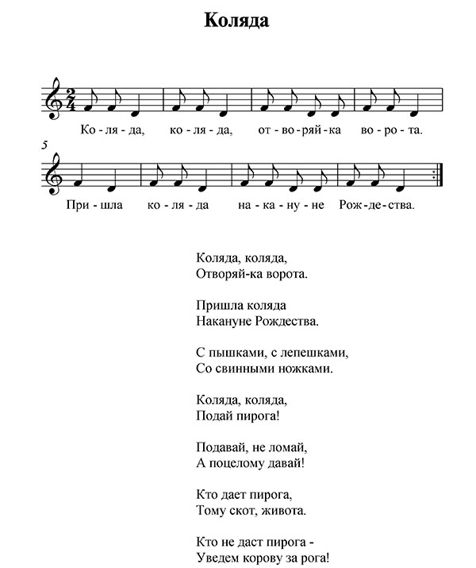

Воспитатель:
Колядовщики носили с собой солнышко с зажженной в нём свечой. В старину, когда живой огонь был единственным источником тепла и света, хозяева, выходя встречать посланников Коляды, гасили свой огонь и зажигали новый от Колядина Огня.
Конечно же, колядовщиков угощали различными праздничными яствами и даже давали с собой. Одаривание, при колядовании не просто плата, а обряд, обеспечивающий удачу семье в наступившем году.

Ой, а мороз-то, какой нынче крепкий! Давайте погреемся.
Игровой массаж «Мороз»
Ой, мороз, мороз, мороз - похлопывание ладошками по предплечьям
Щиплет щеки, щиплет нос - движения по тексту
Щиплет уши, щиплет губы - движения по тексту
Забирается под шубы - поглаживание руками по бокам
Чтоб согреться – посмотри
Все как следует потри:
Щеки, носик, уши, губы - потирание пальчиками щек,носа, ушей, губ
Пар пошел уже от шубы - похлопывание себя ладошками по телу.
(слова - О.Новиковской)
Весь вечер колядовщики ходили по домам, пели колядки, их угощали и поздно вечером все шли в один дом, ставили стол в центре избы, высыпали на него угощение и садились в круг, как солнышко вокруг него. Этим обрядом снимали с еды все плохое, а потом приступали к трапезе. После застолья приходило время игр и хороводов. Я вас приглашаю в хоровод.

Воспитатель:
Есть обычай на Руси
Хочешь бабушку спроси
В полночь выходил народ
Да из собственных ворот
В руках валенок держали
Через плечо его кидали
Где носом упадет
Там парочку себе найдет
Игра с валенком
(два человека бросают валенок – выбирают себе пару для танца)

Народная игра «Горелки»
Дети идут по кругу в одну сторону, водящий за кругом в другую, произносят слова:
Гори, гори ясно
Чтобы не погасло
Глянь на небо
Птички летят
Колокольчики звенят
Раз, два, три беги! Водящий платком задевает двух играющих стоящих рядом, после чего они бегут вокруг круга в противоположные стороны, их задача взять первым платок.

Воспитатель:
Раз в Крещенский вечерок.
Девушки гадали.
За ворота башмачок,
Сняв с ноги, бросали.

- Ребята, а вы хотите погадать? (Гадание.)
Ты скажи-ка, сундучок,
Расскажи-ка нам, дружок,
Что нас доброе ждёт,
А лихое пусть уйдёт!
Из сундучка дети с закрытыми глазами достают предметы.
-Лента – жить будешь долго и счастливо.
-Пуговица - жить тебе в большой и дружной семье.
-Монетка, денежка - к богатству и достатку.
-Щепка - крепкое здоровье, долголетие.
-Картошка – скоро тебя ждёт большое счастье.
-Гвоздь - на пороге гость.
-Скрепки (прищепки) - к новым друзьям, верным товарищам.
-Колечко – к хорошему жениху, к замужеству!
-Полотенце – долгая дорога, путешествие.
Воспитатель:
А еще примета есть - если звездочку с неба поймаешь и желание загадаешь, то оно непременно исполнится. Загадали желание? Ловите! Только берегите звездочку, а иначе ничего не сбудется. (бросает детям звездочки - вырезанные из цветной бумаги или паетки).
Воспитатель:
Вот и узнали мы что- то новое, немного позабытое старинное, но вечное. Из века в век будут передаваться нашим детям, внукам, старинные обрядовые праздники России – матушки.

